Государственное учреждение образования
«Средняя школа №1 г. Воложина»
Интеллектуальная игра
(IX«Б» класс)

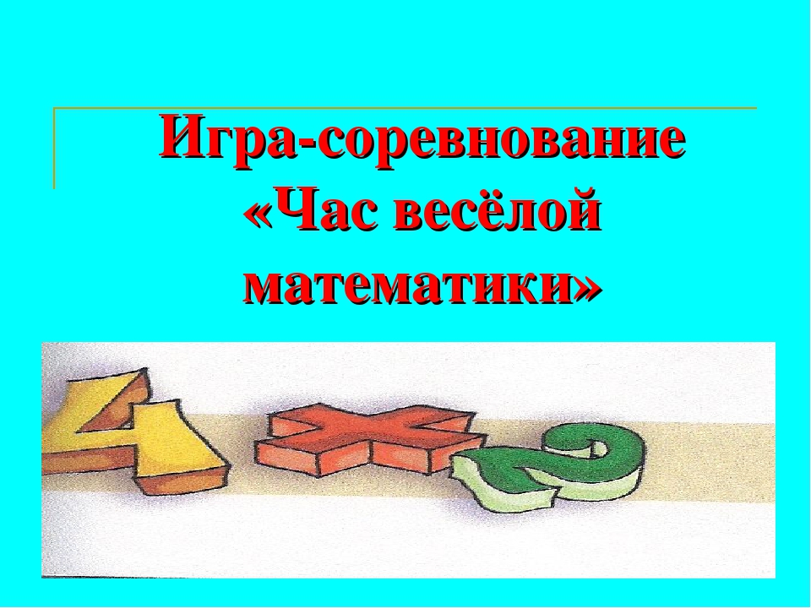

Учитель: Гаспаревич Елена Александровна

Час веселой математики
«Считай несчастным тот день или тот час, когда ты не усвоил ни чего нового, ничего не прибавил к своему образованию» Каменский Я.А.

«Учиться можно только весело….
Чтобы переварить знания, надо поглощать их с аппетитом»
Франс А.

«Гений состоит из 1% вдохновения и 99% труда»
Эдисон Т.

«Через математические знания, полученные в школе, лежит широкая дорога к огромным, почти необозримым областям труда и открытий»
Маркушевич А.И.

«Математика – первая из всех наук и полезна, и необходима для них»
Бэкон Р.
Цель:
1) способствовать развитию мышления познавательной и творческой активности учащихся;
2) воспитывать чувство юмора и смекалки, интерес к предмету математики.
Ход мероприятия
«Предмет математика настолько серьезен, что полезно не упускать случая делать его немного занимательным» - писал выдающийся ученый 17 века Паскаль. И хотя математика по-прежнему кажется многим не только серьезной, но и даже скучной наукой, иногда и в ней проскальзывает озорная улыбка. Чтобы сразу настроиться на математический лад, я расскажу вам несколько математический курьезов.
- Первый связан со свойствами числа 12345679. Если это число умножить на 9, то в результате получается число, записанное только цифрой 1; если умножить его на 18, то получится число, записанное только цифрой 2, а если умножить на 27, как вы думаете, какой цифрой будет записано задуманное число? Конечно, 3!
- Есть два числа с интересными свойствами. Если число 12 записать наоборот (21), то квадрат вновь образованного числа окажется квадратом числа 12, также записанного наоборот.

В математике много удивительного. Недаром говорят, что математика – это гимнастика ума.
Наше математическое мероприятие проведем в форме соревнования двух команд.
Команда “Аксиома” - азарт команды силой искрится от математики!
Девиз
“Бросаем вызов вам мы свой
И доказать хотим,
Что в этой битве с классом “ ”
Мы все же победим!”

Команда “Синус”- сила и настойчивость – залог успеха
Девиз
Почему нам всем везет?
Мы шагаем лишь вперед!
Девиз наш короток совсем:
Желаем мы удачи всем!

Команды в сборе и мы начинаем конкурс.
1 конкурс. Разминка.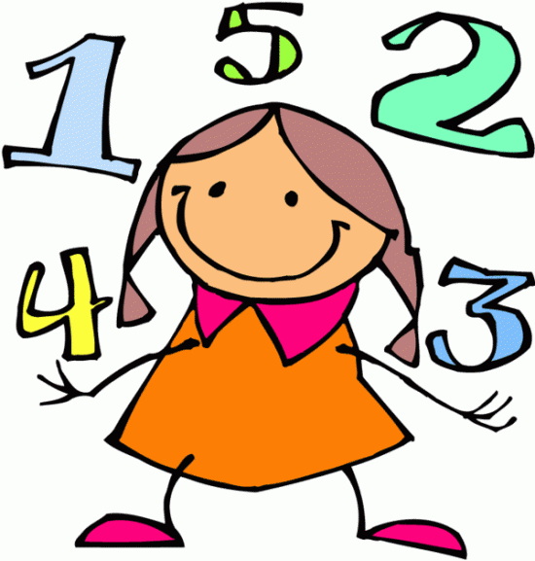
Команды по очереди отвечают на вопросы. Правильный ответ оценивается в 1 балл. Если команда не дает правильно ответа, то ответить могут соперники.
- Как назвать одним словом сумму длин всех сторон? (Периметр)
- Как найти неизвестное уменьшаемое? (К разности прибавить вычитаемое)
- Какой цифрой оканчивается произведение всех натуральных чисел от 7 до 81? (0)
- Наименьшее натуральное число? (1)
- Как называется сотая часть числа? (процент)
- Чему равна сумма чисел от -100 до 100? (0)
- Какую часть часа составляют 20 минут? (1/3)
- Какие три числа, если их сложить или перемножить, дают один и тот же результат? (1,2,3)
- Инструмент для измерения углов? (Транспортир)
- Чему равен 1 процент от 1 тысячи рублей? (10 рублей)
- Математик, именем которого названа теорема, выражающая связь между коэффициентами квадратного уравнения? (Ф.Виет)
- Периметр квадрата 20 см. Чему равна площадь его? (25 см²)
- Как называется функция вида у = кх + в? (линейная)
- Как называется Отрезок, соединяющий противоположные вершины четырёхугольника? (диагональ)
- Как называется Отрезок, соединяющий две любые точки окружности? (хорда)
- Отношение противолежащего катета к гипотенузе (синус)
- Назови наибольшее отрицательное число (-1)
- Как называется утверждение, требующее доказательства? (теорема)
- Разделите сто на половину его (2)
- Четырёхугольник, у которого только две противолежащие стороны параллельны? (трапеция)

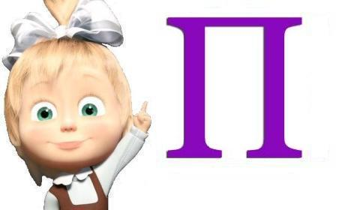
2. конкурс. Юный эрудит.
Участникам предлагается вспомнить и записать как можно больше слов, имеющих отношение к математике и начинающихся на букву «П». Количество слов определяет число баллов (до 5 мин).

3. Назови пару.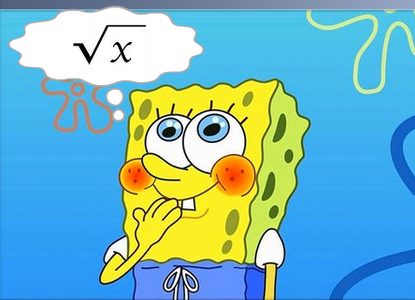
Ведущий называет первое слово известного математического словосочетания, команда записывает второе. Например, прямоугольный - треугольник. Каждое верное словосочетание – 1 бал (квадратный – корень, степень – числа, синус – угла, вертикальные – углы, перпендикулярные – прямые, теорема – Пифагора, биквадратное – уравнение, координаты – точки, параллельные – прямые, равнобедренный – треугольник, прилежащий – угол, оси – координат).

4. Конкурс «Графики и пословицы»
Каждой команде даётся две пословицы. Нужно изобразить пословицу графиком функции.

1. Тише едешь, дальше будешь (обратная пропорциональная зависимость)
2. «Светит да не греет» (ось координат)
1. Как аукнется, так и откликнется (биссектриса координатного угла)
2. «Ни кола, ни двора» (начало координат).

5. Конкурс «Подумай! Сообрази!»
В конкурсе участвует один учащийся из каждой команды. Ему предлагается список
математических терминов, которые необходимо попытаться передать без слов. Команда должна угадать. За верно угаданное слово – 5 баллов.

Задания 1 команде:
Треугольник, график, неравенство, доска, угол, фигура

Задания 2 команде:
Сложение, мел, периметр, уравнение, диагональ, прямая

6. Конкурс капитанов. 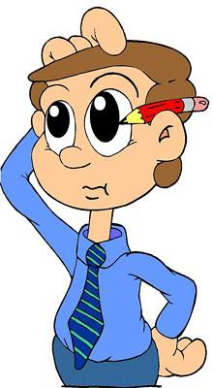
Капитаны должны угадать сразу или по подсказке (допускается две подсказки) математическое утверждение. Если капитан даёт неверный ответ или не может ответить, то команда, если сможет, помогает ему.

1. Теорема о трёх тропинках в одну сторону. ( Подсказки: треугольник, равнобедренный треугольник.) Ответ: В равнобедренном треугольнике медиана, проведённая к основанию, является биссектрисой и высотой
2. Теорема о единстве противоположностей. ( Параллелограмм, стороны.) Ответ: В параллелограмме противоположные стороны равны и противоположные углы равны.
3. Теорема об определении родственных отношений. ( Треугольник, элементы треугольника.) Ответ: Если три стороны одного треугольника соответственно равны трём сторонам второго треугольника, то такие треугольники равны.
4. Теорема, не дающая возможности поторговаться. (Треугольник, углы.) Ответ: Сумма углов треугольника равна 180º .
5. Теорема о несправедливом делении: одному – всё, а другому – половину. (Треугольник, 30°.) Ответ: Катет прямоугольного треугольника, лежащий против угла в 30º равен половине гипотенузы.

7. Конкурс художников. 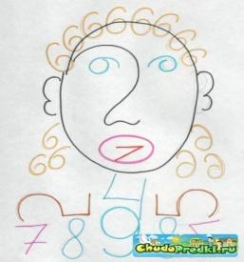
Нарисовать из цифр человека (2-3 минуты).
По истечении времени, отведенного на конкурс, жюри подсчитывает сумму используемых в рисунке цифр. Побеждает та команда, у которой сумма цифр оказалась больше.
8 конкурс. Музыкальный.
Ведущий: На сегодняшней встрече мы рисовали, считали, писали стихи. Но оказывается, что с математикой связаны и песни. Объявляем музыкальный конкурс. Задача команд вспомнить как можно больше строчек из песен, где есть какие-либо числа или названия геометрических фигур. По несколько строчек из песен поет каждая команда по очереди. Побеждает та команда, которая знает больше всех таких песен.
Пока команды вспоминают песни, предлагаю проверить свой интеллект болельщикам и ответить на вопросы из разных областей знаний.

Вопросы болельщикам:
- География. Самое страшное и загадочное место в мировом океане. (Бермудский треугольник)
- История. Когда войну выиграла всего одна лошадь? (Троянский конь)
- Физкультура. Какова дистанция марафонского забега? Почему она так называется? (42 км 195 м, древний грек преодолел ее между городами Марафон и Афины,чтобы рассказать о победе над персами)
- Музыка. Назовите минимальное количество певцов в хоре. (двенадцать)
- Музыка. Что такое нонет? (ансамбль из 9 человек)
- Музыка. Древнегреческий ученый математик, создавший музыкальный инструмент монохорд, который в последствии стал арфой. (Пифагор)
- Черчение и архитектура. Как устанавливаются колонны зданий (по отношению к фундаменту)? (перпендикулярно)
- Труд. Как правильно забивать гвозди в доску? (перпендикулярно к плоскости доски)
- Физкультура. Сколько весит футбольный мяч? (450 грамм)
- Сколько весит ученическая тетрадь? (5 грамм)
- География. Какова наибольшая толщина слоя льда в Антарктиде? (4,3 км)
- География. Существует ли пункт с координатами 0⁰ широты и 0⁰ долготы?

Жюри подводит итоги.
Вот и закончился наш конкурс. Вы еще раз убедились, что в математике много интересного и удивительного. Математикой занимались и занимаются люди разных профессий. Например, русский писатель А.С.Грибоедов окончил физико-математический факультет университета, а известный математик В.Я. Буняковский был поэтом. Математику любили Лермонтов и Пушкин, Гоголь и Толстой.
Запомни то, что Гаусс всем сказал:
«Наука математика — царица всех наук»,
Не зря поэтому он завещал —
Творить в огне трудов и мук.
Безмерна роль ее в открытии законов,
В создании машин, воздушных кораблей,
Пожалуй, тpyдно нам пришлось бы без Ньютонов,
Каких дала история до наших дней.
Пусть ты не станешь Пифагором,
Каким хотел бы, может, быть!
Но будешь ты рабочим, может, и ученым,
И будешь честно Родине служить.
Пожелание командам и болельщикам, не растерять багаж знаний, которые приобретены, пополнять его новыми знаниями, стремиться к новым высотам и открытиям.

